ЧЕЛЯБИНСКАЯ ОБЛАСТЬ

АДМИНИСТРАЦИЯ
ЗЛАТОУСТОВСКОГО ГОРОДСКОГО ОКРУГА
РАСПОРЯЖЕНИЕ

24.10.2024 г. | № | 2949-р/АДМ
г. Златоуст
О создании комиссии
по обследованию
и категорированию объектов (территорий) муниципальных образовательных организаций Златоустовского городского округа

В целях исполнения требования пунктов 8, 48 Постановления Правительства Российской Федерации от 02 августа 2019 года № 1006
«Об утверждении требований к антитеррористической защищенности объектов (территорий) Министерства просвещения Российской Федерации и объектов (территорий), относящихся к сфере деятельности Министерства просвещения Российской Федерации, и формы паспорта безопасности этих объектов (территорий)»:
1. Создать комиссию по обследованию и категорированию объектов (территорий) муниципальных образовательных организаций Златоустовского городского округа и утвердить ее состав (приложение).
2. Срок работы комиссии по обследованию и категорированию объекта (территории) муниципальных образовательных организаций Златоустовского городского округа составляет 30 рабочих дней с момента создания комиссии.
3. Руководителям муниципальных образовательных организаций
в течение 30 дней с момента подписания комиссией актов категорирования объектов образовательной организации произвести актуализацию паспортов безопасности объектов образования.
4. Пресс-службе администрации Златоустовского городского округа (Валова И.А.) разместить настоящее распоряжение на официальном сайте Златоустовского городского округа в сети «Интернет».
5. Организацию и контроль выполнения настоящего распоряжения возложить на заместителя главы Златоустовского городского округа по общим вопросам Ганеева Ю.А.

Рассылка: Ганеев Ю.А. Ширкова Н.А., УОиМП, ОНДиПР №1 УНДиПР ГУ МЧС России
по ЧО, отдел ФСБ ЗГО, ОМОН (г. Златоуст) Управление Росгвардии по ЧО, пресс-служба, ООВ

Глава  Златоустовского городского округа | 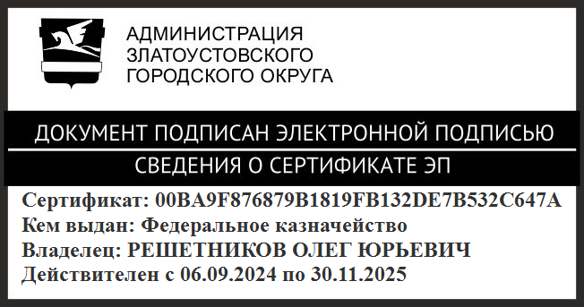 | О.Ю. Решетников

ПРИЛОЖЕНИЕ
Утверждено
распоряжением Администрации
Златоустовского городского округа
от 24.10.2024 г. № 2949-р/АДМ

Состав
комиссии по обследованию и категорированию объектов (территорий) муниципальных образовательных организаций Златоустовского городского округа

Ганеев Ю.А. | - | заместитель главы Златоустовского городского округа  по общим вопросам, председатель комиссии
Асмачко Е.А | - | начальник отдела надзорной деятельности  и профилактической работы по городу Златоусту  и Кусинскому району управления надзорной деятельности и профилактической работы Главного управления министерства Российской Федерации  по делам гражданской обороны, чрезвычайным ситуациям и ликвидации последствий стихийных бедствий по Челябинской области (по согласованию)
Василенко А.С. | - | начальник отдела в городе Златоусте управления федеральной службы безопасности России  по Челябинской области (по согласованию)
Екимов С.И. | - | начальник отдела вневедомственной охраны по городу Златоусту - филиал Федерального государственного казенного учреждения «Управление вневедомственной охраны войск национальной гвардии Российской Федерации по Челябинской области» (по согласованию)
Туманов А.Г. | - | начальник муниципального казенного учреждения управление образования и молодежной политики Златоустовского городского округа

